**ВНИМАНИЕ!**Все перечисленные изменения появятся только после обновления   
Параграфа и Datagate.

Рекомендуемая последовательность действий при обновлении ПО:

* Создать резервную копию БД
* Остановить службу Datagate
* Выполнить обновление Datagate
* Выполнить обновление серверной части Paragraf
* Запустить службу Datagate

**Список изменений для версии 3.22.02.02**

1. В приложении «Личные дела обучающихся» только для учащихся классов экстернат выполнена подготовка для ввода итоговых отметок, добавлены поля для планирования предметов и дат аттестации.

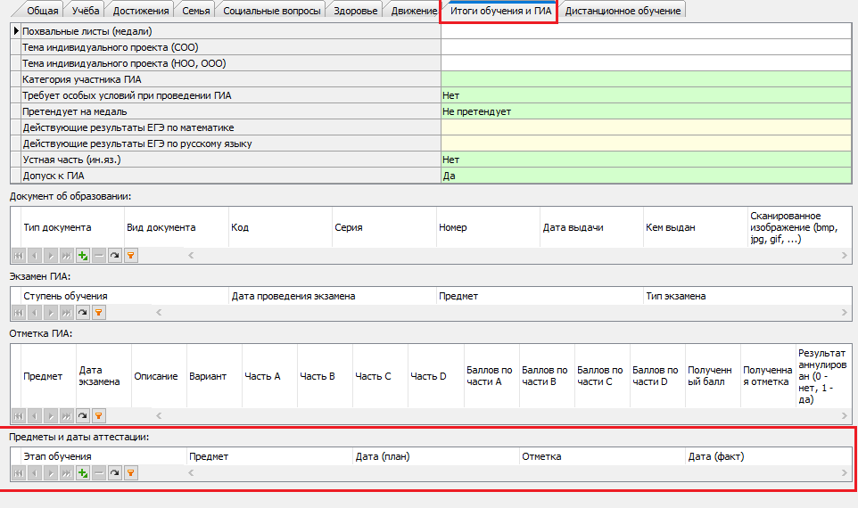

Таблица доступна также в приложении «Учебные коллективы».

1. Устранено двоение отметок в отчете по успеваемости в разрезе по ученику.
2. Устранено схлопывание столбцов и отсутствие строк в отчете по успеваемости, если   
   у ученика есть только итоговые отметки, но нет пропусков или текущих отметок.
3. В приложении «Итоговые отметки и ГИА» исправлена ошибка при формировании сводной ведомости итоговых отметок и устранен сдвиг при наличии повтора предметов в УП в вариативной части.
4. При обновлении будут удалены клоны текущих и итоговых отметок (от DG 12.06).
5. Реализована возможность выставления итоговых отметок УСВ/ЧУСВ/НУСВ для части обучающихся класса (только для классов с ОВЗ!).
6. Устранена проблема в журналах ГПД и ДО, ранее не отображались уроки старше текущей даты.
7. Восстановлено корректное отображение версии DG в СМИР

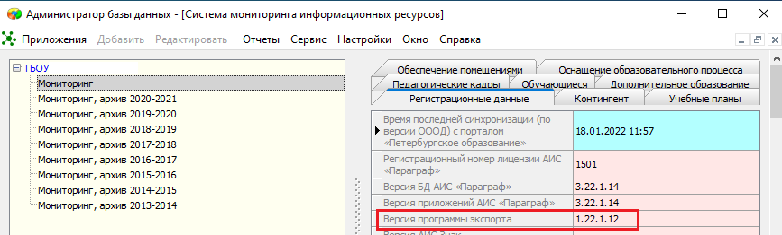

1. В классном журнале реализован ввод причины изменения отметок или уроков при помощи горячих клавиш.

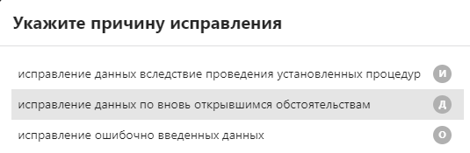

1. Обновлен диалог утверждения/разутверждения замещений, не требуется сразу вносить приказы.
2. В классном журнале отменено отображение текущего времени в информации об исправлении отметки. Теперь будет отображаться время выставления предыдущей отметки.



1. Реализована печать приказов о замещениях в тонком клиенте, достаточно зайти в любую из замен этого дня.

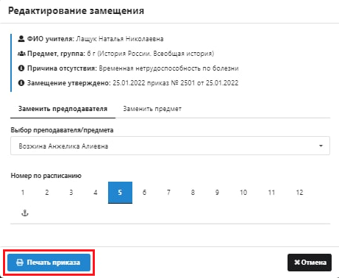

Приказ печатается на все замены утвержденные на конкретный день. Форма печати берется из встроенных шаблонов, но пользователь может самостоятельно настроить форму в папке htdocs/webservice/app.subst. Пример формы находится в лежащем там же файле «Приказ_о_замещениях_пример.xml», нужно переименовать его в «Приказ_о_замещениях.xml».

1. В тонком клиенте стаж сотрудника теперь будет преобразован в формат годы-месяцы-дни, по аналогии с толстым клиентом.

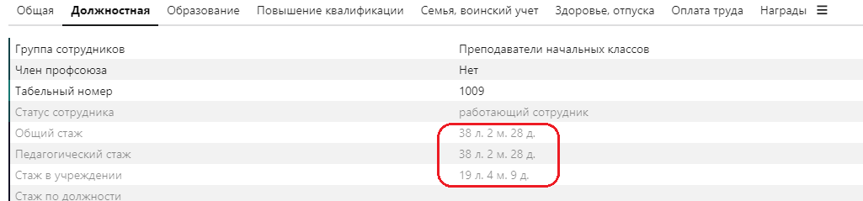

1. Решена проблема с залипанием пакета representatives при выгрузке на портал со ссылкой на родителя, которого не было в пакете persons.
2. На портал корректно отправляются данные по удаленным или измененным итоговым отметкам.
3. При заполнении ЭЖ теперь подтягиваются номера уроков из расписания.
4. В тонком клиенте в приложении «Учебные коллективы» производится проверка уникальности при добавлении этапа и уровня образования.
5. При отмене выбытия и перевода ученика в другой класс теперь корректно отменяется выбытие из ГУП и групп по предмету.
6. В отчет Д12 дополнение более не будут попадать ученики, удаленные из выбывших.
7. Изменения в ФПУ

Добавлены учебники

* 1.1.3.5.3.1.1 (базовый уровень) Габриелян О.С., Остроумов И.Г., Сладков С.А. Химия. 10 класс М.: Просвещение
* 1.1.3.5.4.5.1 (базовый уровень); Биология под редакцией Пасечника, 10 класс   
  М.: Просвещение
* 1.1.3.5.4.5.2 (базовый уровень); Биология под редакцией Пасечника, 11 класс М.: Просвещение

Исправлен порядковый номер для учебника химии, номер у базового 1.1.3.5.3.1.1

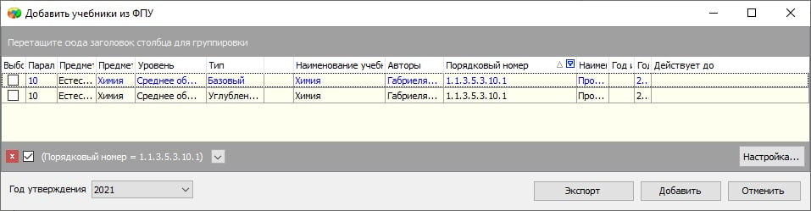

1. В приложении «Личные дела сотрудников» расширен список значений для поля «Достижения» (Портфолио - Национальный проект «Образование»). В список добавлено значение «Лучший директор».
2. Для объекта Здание на вкладке «Параметры территории» изменено название поля  
   было "Площадь прилегающей территории (га)" теперь "Площадь территории(га)".   
   В этом поле указывается площадь земельного участка, находящегося в оперативном управлении организации в гектарах.
3. Разрешено использование апострофа в фамилии ученика.
4. При коррекции ПТП в проведенных уроках доступна кнопка добавления нового урока.
5. Внесены изменения в приложение «Поурочно-тематическое планирование». Учителя имеют возможность «привязаться» к ПТП, где они не являются автором.
6. Для опубликованного урока теперь будет передаваться в ЭД домашнее задание, а не только пояснения к занятию для ДО
7. Внесены изменения в аудите журналов

* Реализовано мигание иконки аудита в КЖ при наличии новых замечаний
* При смене штатного преподавателя правильно отображается ФИО сотрудника, которому адресовано замечание в аудите КЖ.

1. При коррекции ПТП (при ручном вводе часов коррекции) корректно пересчитываются остальные поля часов.
2. При приеме учеников в тонком клиенте обязательные поля приведены в соответствие с окном приема в Параграфе.

В окне приема в обычный класс не являются обязательными при приеме поля о документах, удостоверяющих личность. При приеме в класс экстернат не являются обязательными поля о документах, удостоверяющих личность и поле «Откуда прибыл».

1. Добавлено «тонкое» приложение "Итоговые отметки".